数字经济：企业转型与产业创新实战

上篇 数字经济激活高质量发展引擎

第1章 认知升级：你真的了解数字经济吗
1.1解析数字经济本质
概念拆解：什么是数字经济
三大特征：平台化+数据化+普惠化
发展基石：数字基础设施为数字经济奠基
1.2多维观：数字经济的三个视角
宏观分析：数字经济驱动经济增长
中观环境：数字经济产业触角持续延伸
微观影响：数字化转型成为企业战略
1.3发展趋势：呈现多元化发展态势
数字产业集群爆发，规模扩展
数实融合进入发展新蓝海
绿色低碳发展成为趋势

第2章 技术赋能：为数字经济插上“翅膀”
2.1通信技术：打造数字经济通信底座
通信网络成为数字经济的基础设施
5G应用，激发数字经济活力
从5G到5G-A，为数字经济注入新动能
中国移动：借6G打造经济增长点
2.2物联网：智能连接为经济提质增效
物联网驱动数实融合，壮大数字经济
物联网驱动数字经济创新发展
2.3云计算：提供强大计算服务
云计算为数字经济提供三大助力
云网融合纵深发展，打造新生态
2.4大数据：激活数据潜能
释放数据价值，引领经济高质量发展
大数据带来的机会与变革
2.5人工智能：驱动数字经济破浪前行
人工智能成为新质生产力
人工智能加速数字产业集群建设
AIGC为数字经济提供创新支持

第3章 生态体系：从劳动者到生产关系
3.1劳动者：以数字化劳动创造成果
数字职业多元化发展
学习数字技能，提升数字素养
数字劳动者成为新风尚
3.2生产力：数字经济催生新质生产力
数字经济下，生产力构成要素变迁
算力成为新型生产力
华为云：打造算力高地，助力数字经济
3.3生产关系：数字经济下的变革与重构
数字化演变，生产关系更加灵活
优化数字化能力，重构生产关系

中篇 数字经济推动企业数字化转型

第4章 战略升级：明确数字化转型指导方针
4.1深化认知：明确企业现状与战略目标
企业现状：以模型自测数字化成熟度
战略规划：确定目标和行动计划
误区规避：避免陷入转型陷阱
4.2价值创新：打造数字化的商业模式
重构价值创造的关键维度
商业模式创新路径
拼多多：聚焦数据挖掘打造商业模式
4.3数据赋能：以数据规划和优化战略
以数据分析实现战略科学决策
基于数据持续优化战略
招商银行：数据驱动的数字化转型

第5章 组织优化：数字化组织激发组织活力
5.1两大路径，打造数字化组织
企业内部：打造敏捷型组织
企业外部：打造生态型组织
5.2组织数字化优化的四大方面
搭建数字化组织框架
组织由流程驱动转向数据驱动
建立数字化协作平台
推动企业文化转型
华润：加速组织数字化转型
5.3拓展组织边界，实现协同增长
组织进化，构建无边界组织
外部拓展，连接企业上下游
亚马逊：以平台拓展生态圈

第6章 人才培育：搭建数字化人才体系
6.1聚焦基层：培养员工数字素养
以培训提高员工数字技能
制定完善的激励方案
为员工提供参与管理的机会
6.2聚焦管理层：管理者能力提升
创新力：勇于尝试数字化管理方式
洞察力：敏锐察觉数字化新趋势
领导力：强化数字领导力
6.3体系建设：实现人才的数字化管理
做好储备：建立数字化人才
构建成长梯队：促进数字化人才发展
加强培养：提升企业人才竞争力
百度：校企合作培养数字化人才

第7章 营销革新：数字化营销与体验优化
7.1营销策略数字化重构
数字化风潮下的营销新思维
数字化营销矩阵搭建
数据驱动的营销策略
7.2强化用户洞察，实现精准营销
完善用户画像，分析用户行为
借数字技术实现用户精细化运营
基于用户画像的数字化精准营销
沃尔玛：数字化的精准营销
7.3强化用户体验，实现体验优化
智能推荐系统实现个性化推荐
打造数字化营销场景，革新体验
虚拟技术实现沉浸式营销交互

下篇 数字经济赋能产业创新发展

第8章 智能制造：重塑制造新优势
8.1智能制造优势明显
四大优势，智能制造提质增效
敏捷开发，设计开发更加灵活
阿里巴巴：以完善的方案助力智能制造
8.2多环节落地，实现流程优化
设计：确定目标用户需求，设计更聚焦
生产：生产流程与生产管理自动化
质检：智能质检系统融入生产
8.3智能制造新动向
云制造兴起，打造网络化制造模式
智能化平台实现可视化生产
数字化工厂优化与协调生产
西门子：打造原生数字化工厂

第9章 数智物流：带来物流效率革命
9.1新时代下的物流升级
物流体系升级，物流自动化
物流管理升级，效率大幅提升
物流服务升级，优化用户体验
9.2数智物流的支撑技术
物联网：助力物流运输管理
大数据：物流数据深度挖掘
云计算：物流解决方案的基础底座
人工智能：多方面助力智慧物流
9.3“仓运配”多环节数智化发展
仓储：智能化仓储系统上线
运输：数字平台实现智能调度
配送：打通多种配送路径
顺丰：打造智慧化物流方案

第10章 数字贸易：打造互联互通贸易新生态
10.1 数字引擎打开贸易发展新空间
ICT产业发展，激活数字贸易
数字技术为数字贸易注入新动能
数字平台加速数字贸易发展
10.2 数字贸易新趋势
数字贸易智能化，提升购物体验
贸易营销精准化，提升转化
数字贸易绿色可持续发展
10.3跨境电商助推外贸发展
跨境电商成为外贸增长引擎
跨境电商深化创新，发展势头强劲
京东国际：为国际贸易提供供应链方案

第11章 智慧金融：激发金融领域无限可能
11.1智慧金融引领产业发展
金融科技驱动金融创新发展
普惠金融实现高质量发展
11.2智慧金融激发新业态
支付、结算数字化
催生数字资产
数字银行提供便捷化服务
微众银行：数字银行的先行探索者
11.3金融服务智慧化
智能信贷：打造高效、安全的信贷体系
智能投顾：为客户提供定制化服务
智能金融客服：贴心的客户金融助手
飞鱼社区：聚焦区块链重新定义金融服务
11.4金融投资：数字化时代的投资策略
掌握完善的投资系统方法论
ETF投资策略解析
飞鱼商学院：专业的投资教育培训机构

第12章 智慧医疗：催生医疗领域新景象
12.1智慧医疗带来的变革
智能化医疗设备融入医疗多环节
医疗机构实现智能化管理
医疗服务优化，改善就医体验
12.2医疗领域智慧化发展
创新医疗模式，互联网医院兴起
医疗科技创新，助力精准医疗
京东健康：智慧化解决方案优化医疗体系
12.3生态圈共建，医疗领域合作加深
医疗数据互联，实现跨医院数据共享
开放平台构建智慧医疗生态
企业强强联合，为智慧医疗发展奠基

样章
8.1.2 敏捷开发，设计开发更加灵活
近几年，敏捷开发得到了广泛应用，并帮助很多企业开发出了更好的产品。越来越多企业尝试进行敏捷开发，以灵活的开发手段提升企业韧性。敏捷开发主要分为产品规划、产品开发过程管理、产品运维与运营等环节，如图8-1所示。
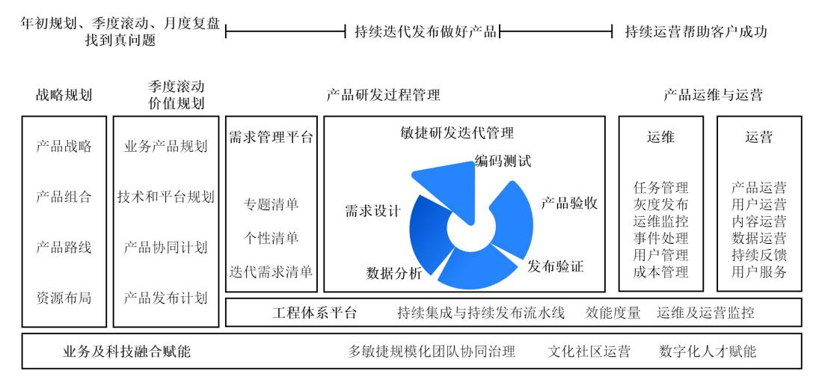
图8-1 敏捷开发流程
首先，产品规划环节分为宏观的战略规划和拆分后的季度滚动价值规划。在宏观上，企业首先要明确产品要达到的战略目标是什么，计划推出怎样的产品组合，走怎样的产品路线，如何调动手中的资源进行战略布局。而落实到每个阶段的实际操作中，企业需要针对产品进行具体规划，构建完整的技术平台，推出公开、透明的协同计划，以求团队之间可以配合好。在产品发布之前，企业还要制订发布计划，确保新产品的上市万无一失。
其次，在产品开发过程中，企业要明确用户需求优先级，规划需求专题清单、个性清单以及迭代需求清单。产品的初始版本不必完美无缺，因为后续还要进行一系列的迭代优化。从用户的需求出发，在产品发布之后收集数据反馈，进行产品优化，再次进行测试检验，确保产品的稳定运行，发布新版本。迭代管理是一个周而复始的过程。
最后，产品上线之后，企业需要进行运维和运营。产品运维主要包括任务管理、灰度发布、运维监控、成本控制等内容。而产品运营主要包括产品、用户、内容、数据运营等内容，企业要持续收集数据反馈，为产品的迭代优化提供参考。
上述3个步骤都是在敏捷团队协同治理下的赋能平台上完成的。而产品的开发和运营实际上在组织强健的工程体系平台上实现了持续集成，形成了一个完整的产品流程闭环。
在实现敏捷开发的基础上，企业还需要扩大规模，探索规模化的敏捷开发，以激活敏捷开发的更大价值。要想实现规模化的敏捷开发并不是那么简单，需要克服很多困难。例如，有些敏捷开发方法只适用于7至10人的小型团队，而大型团队往往拥有上百名成员，会分为几个甚至十几个小型团队。开发人员还需要和其他团队的一些非开发人员在质检、集成、市场运营等环节进行合作和沟通，那么在这种情况下，该如何保证团队内的敏捷开发项目可以顺利按期交付呢？
规模化的大型系统通常包含很多种类的新技术，有时候还要与其他系统进行通信和集成。规模化的产品要面对复杂的场景，满足不同用户群的需求。而通常复杂系统都需要经过严格的验证，这使得规模化的敏捷产品开发条件更为严苛。
组织规模化所需的开发和维护时间都比敏捷开发的要更长，而且需要关注不确定的更改，还可能会被要求交付多个版本的产品。虽然各个组织的情况各有不同，实现规模化敏捷开发的方法也有所不同，但是在实现的过程中存在的局限却有着共同之处。在选择最佳实践方案时，组织可以根据局限性，并结合自身的实际情况，对方法进行调整。
规模化敏捷开发具有复杂性，会导致组织的效益降低，因此需要在管理方面构建一致性。构建管理一致性，需要多个团队在进度、范围、目标等多方面对齐，而且要在每个季度都进行规划，明确产品目标及需求优先级。在季度末，要进行当前流程和成果的展示，并制订下一季度的计划表。
为了在规模化组织中更好地进行决策和运作，企业还要在部门层级建立价值决策团队，由团队管理者牵头召开周期性价值评审会议，以让组织成员在产品的敏捷开发上达成共识。价值决策团队的功能如图8-2所示。
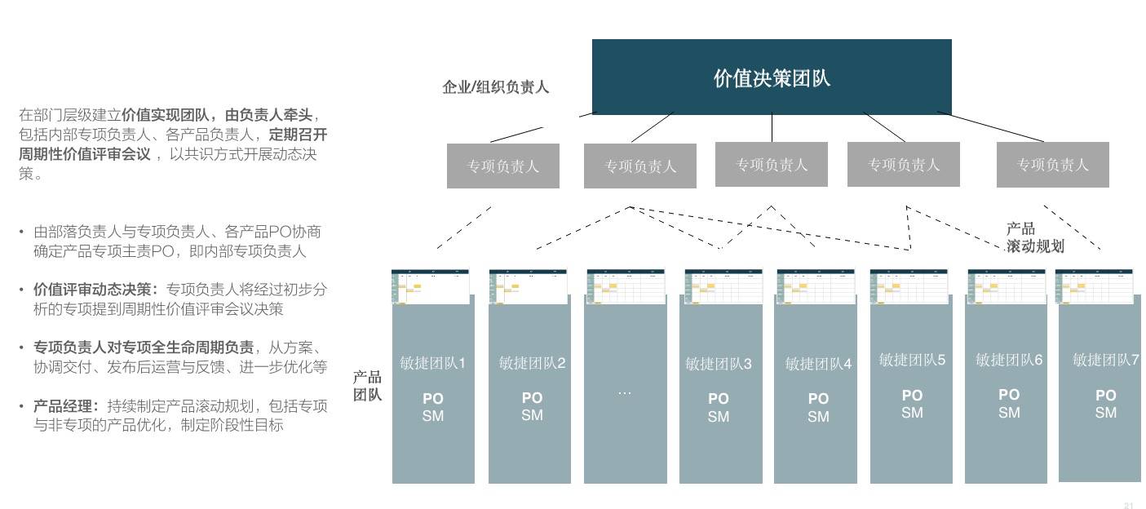
图8-2 价值决策团队的功能
价值决策团队包括多个专项负责人，专项负责人会将经过初步分析的任务专项在周期性价值评审会议中提出，以形成最终决策。他们对产品的全生命周期负责，从形成方案、交付、运营一直到迭代，都有专项负责人牵头带领团队进行作业。
而价值决策团队中的产品经理负责制订宏观上的产品滚动计划，包括专项和非专项的产品优化，负责制定产品落地的阶段性目标。

